Git 4.

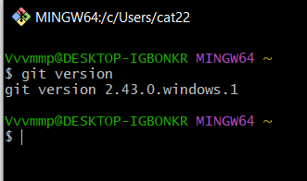

5.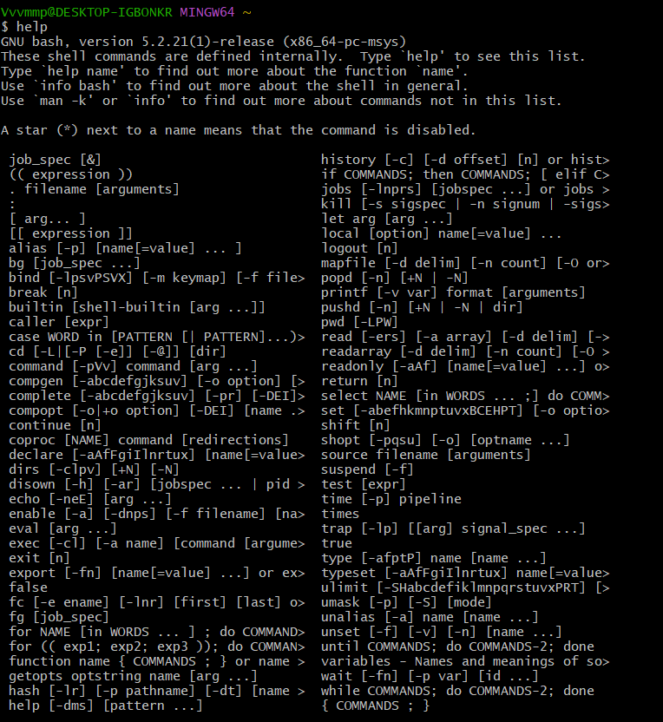

6. Создаём папку для локального репозитория и указываем к ней путь:



7. Выполняем конфигурацию гит:

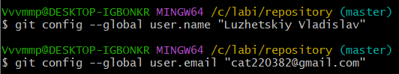

8. Проверяем настройки конфигурационного файла командой git config –list:



9. Инициализируем локальный репозиторий в рабочей папке:

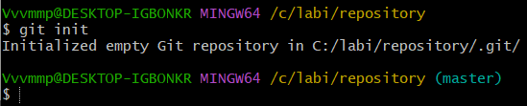

Изменения: Создалась новая ветка(master), появилась скрытая папка в рабочей папке:

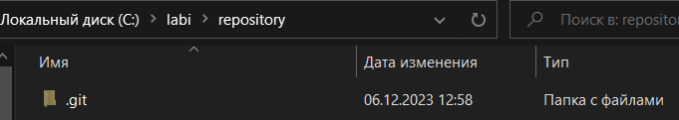

10-11. Создаём новый файл в рабочей папке и получаем информацию о статусе:

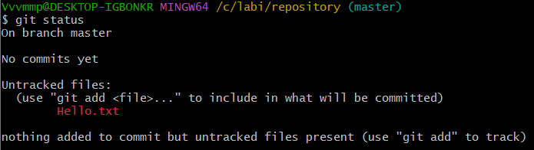Красным цветом отмечаются новые и модифицированные файлы и папки.

12. Добавляем файл Hello.txt в репозиторий индексированных файлов:



13. в ветку master добавлен 1 файл:

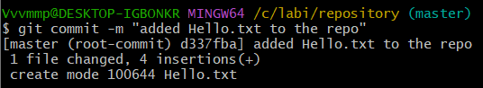

14.

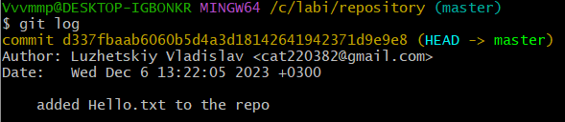

15. Добавляем новый файл:

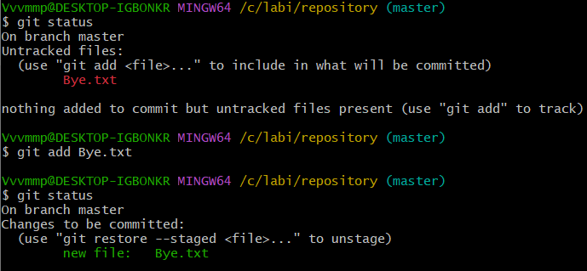

Ответы:

1. Система контроля версий (Version Control System, VCS) - это инструмент, который записывает изменения в файлы с течением времени, чтобы вы могли возвращаться к определенным версиям в будущем. Она используется для отслеживания изменений в коде и документации проекта, управления конфликтами при совместной работе над файлами, а также для создания резервных копий и восстановления предыдущих версий файлов.

2. Git использует принцип хранения файлов в виде снимков. Каждый раз, когда вы фиксируете состояние проекта (делаете коммит), Git сохраняет снимок всех файлов проекта на тот момент и ссылку на этот снимок.

3. Отличие Git от других систем контроля версий в том, что он распределенный, что означает, что у каждого разработчика есть полная копия репозитория, а не только его часть.

4. В Git файлы могут находиться в трех основных состояниях: измененные, подготовленные (добавленные в индекс) и зафиксированные (закоммиченные).

5. Индексация файла - это процесс добавления изменений файла в индекс для последующего коммита. Это выполняется командой "git add".

6. Фиксация файла (или коммит) - это процесс сохранения изменений в репозитории. Это выполняется командой "git commit".

7. Команда проверки выбранных настроек в Git может быть продемонстрирована с помощью команды "git config –list", которая отобразит все настройки Git.

8. Для инициализации репозитория в существующей папке нужно выполнить команду "git init".

Cat

9. Чтобы указать файлы, за которыми должна следить система, нужно добавить их в индекс с помощью команды "git add".

10. Для выполнения фиксации изменений нужно использовать команду "git commit".

11. Состояния файлов можно определить с помощью команды "git status".

12. Файл .gitignore создается для игнорирования определенных файлов или папок при выполнении операций Git. Его структура представляет собой список шаблонов для игнорирования файлов и папок.

git rm --cached b.txt ( удалить 1 файл из подготовленных)

есть коммит 1 и коммит 2.

Допустим в коммит 1 лежит a.txt (123)

Допустим в коммит 2 лежит a.txt (123456) (текущее состояние)

Чтоб откатить до 123 нужно зайти в айди коммита 1

Git checkout (айди)

И написать git reset a.txt

Чтоб вернуться до 123456 (самого последнего) нужно написать

Git checkout master

$ mkdir ret

$ git branch -d test

$ git branch -rm test wer

git mv text.txt test_new.txt